* Pour essayer de quantifier l’effort de recherche et s’assurer qu’il était homogène dans le temps, on a utilisé les monitoring sessions, en considérant que si des monitoring sessions ont lieu, alors il y a une présence du projet hyène sur le terrain, et donc l’effort de recherche est maintenu à ce moment-là.

Or, 27 carcasses sur 87 ont été trouvées un jour ou il n’y a pas eu de monitoring session. Même si aucune monitoring session a eu lieu un jour j, ça ne veut pas dire qu’un.e membre du projet hyène n’était pas présent.e, et n’a pas fait des trajets. **En effet parfois il pleut trop par exemple (ou c’est un jour de repos) et dans ce cas il n’y a pas de session de monitoring dans un des 3 dens.**

Je sais aussi que d’autres chercheurs/vétos/personnels du park pouvaient signaler des carcasses. Donc c’est pas si étonnant qu’une partie des carcasses aient été trouvé alors qu’aucune session de monitoring n’a eu lieu le même jour. Mais ça veut peut-être dire que le fait que des sessions de monitoring aient lieu n'est probablement pas un bon proxy de l’effort de recherche. **En effet mais je vois pas trop quoi utiliser sinon:/**

**Tu pourrais m’envoyer ta table avec les 27 carcasses stp ?**

* En constatant ça, j’ai regardé comment les 27 carcasses qui ont été trouvée alors qu’il n’y avait pas de session de monitoring ce jour-là sont répartis en fonction des saison (et donc de la localisation des gnous, south-east ≃ saison humine ; north & MMR ≃ saison sèche ; transit ≃ wet-to-dry et dry_to_wet season). Voir figure 1.

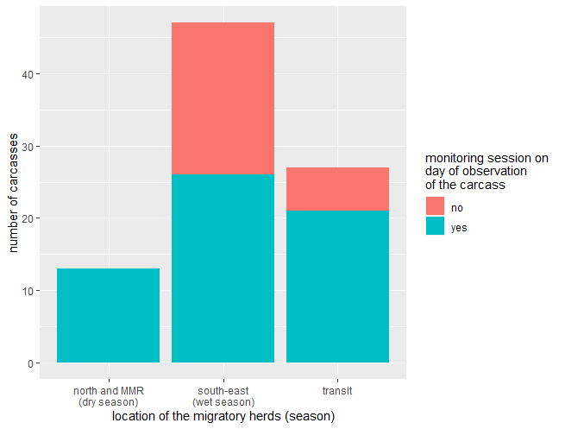Dans les analyses, on ne s’occupe pas des carcasses trouvées alors que les gnous sont en transit, donc on peut ne regarder que les deux premières colonnes. Comme tu vois, pour la saison sèche (i.e quand les gnous sont dans le nord et le Maasai Mara), aucune carcasse n’a été trouvée alors qu’il n’y avait pas de monotoring session le même jour.

**Figure 1. Nombre de carcasses trouvées alors qu’une monitoring session a eu lieu ou pas le même jour, par saison**

Mais pour la saison humide (i.e. alors que les gnous étaient dans le sud-est), 45% des carcasses ont été trouvées alors qu’il n’y avait pas de monitoring session le même jour.

* En voyant ce résultat, je me suis demandé s’il y avait une relation entre la tenue de monitoring sessions, et l’identité de la personne qui a examiné la carcasse (ou plutôt si cette personne appartient ou pas au projet hyène). Donc est-ce que les jours où il y a une monitoring session et qu’une carcasse est trouvée, il y a plus de chances que ça soit une personne du projet hyène qui examine la carcasse que s’il n’y avait pas eu de monitoring session ? J’ai encore un peu de mal à trouver un sens (biologique) à cette question.

Je pense que les faits se déroulent de la façon suivante : s’il y a une monitoring session alors on est sûr qu’il y avait quelqu’un du projet hyène dans le Serengeti. Une carcasse peut alors être trouvée par une personne du projet hyène ou un autre chercheur qui prévient la personne du projet hyène. S’il y n’y a pas de monitoring session et qu’une carcasse a été trouvée, je pense que très certainement (dans >95% des cas) quelqu’un du projet hyène était dans le Serengeti parce que si personne du projet n’est pas là les autres chercheurs ne vont pas collecter les échantillons et les garder au frais jusqu’à ce que quelqu’un revienne. En tout cas Sonja dit aussi que c’est très peu vraisemblable. Ou alors c’est arrivé dans le passé…mais comme M et H n’étaient pas très connectés j’en doute.

J’ai regardé l’identité de la personne qui a examiné, plutôt que l’identité de la personne qui a trouvé/signalé la carcasse car il y a plus d’info concernant l’identité de l’examinateur. J’ai essayé de remplir les cas les plus récents avec Sonja, elle est arrivée en 2016 et a complété les infos manquantes.

Pour certaines carcasses, j’ai mis « inconnu », mais je pense que l’information est manquante plutôt pour les carcasses qui n’ont pas été examinées par le projet hyène, d’où l’absence d’info (pas de nécropsie, pas de commentaire dans la sample-list, etc.). Donc je pense que les carcasses « inconnu » ont plus de chances de ne pas avoir été examinées par le projet hyène. **Dur à dire, je pense plutôt en fait que les « inconnus » ont été examinées par des chercheurs du projet hyène, car je crois que lorsque d’autres personnes ont donné des carcasses ca devrait être indiqué.**

Je crois qu’au contraire c’est rare que des carcasses aient été examinées par d’autres personnes et les échantillons collectés puis données au projet hyène, voir mon commentaire ci-dessus.

Voilà la table de contingence :

|  |  |  |
| --- | --- | --- |
|  | Journée avec monitoring session | Journée sans monitoring session |
| Examiné par projet hyène | 40 | 14 |
| Pas examiné par projet hyène | 13 | 5 |
| Inconnu | 6 | 8 |

C’est pas entièrement clair, mais on dirait avec la première ligne que la tenue de session de monitoring un jour donné augmente les chances qu’un membre du projet hyène examine une carcasse trouvée ce jour-là. La deuxième ligne semble indiquer le contraire, mais le nombre de carcasses concernées est plus faible. **Oui difficile de faire des conclusions en se basant sur cette deuxième ligne…**

* Ensuite, j’ai regardé la distribution des carcasses examinées par le projet hyènes ou pas entres les saisons (ou les positions des troupeaux de gnous migrateurs). Voir figure 2.

Pour la figure 2, il faut garder en tête que la saison sèche est plus courte que la saison humide, donc il faut surtout regarder la proportion de carcasses, plutôt que le nombre de carcasses absolu.

On voit que pour la saison humide, une proportion beaucoup plus importante de carcasses **n’a pas été examinée par le projet hyène** que pour la saison sèche

Ça semble indiquer que pendant la saison humide, l’effort de recherche collectif (i.e. du projet hyène mais aussi des vétérinaires, du staff, et des autres équipes de recherche présentes dans le Serengeti) est plus important que pendant la saison sèche. Cet effort de recherche collectif différentiel explique probablement au moins une part de l’excès de carcasses observé pendant la saison humide (en tenant compte de la durée différente des saisons sèche et humide), voir Figure 3 ci-dessous, tiré de la figure 3 du manuscrit.

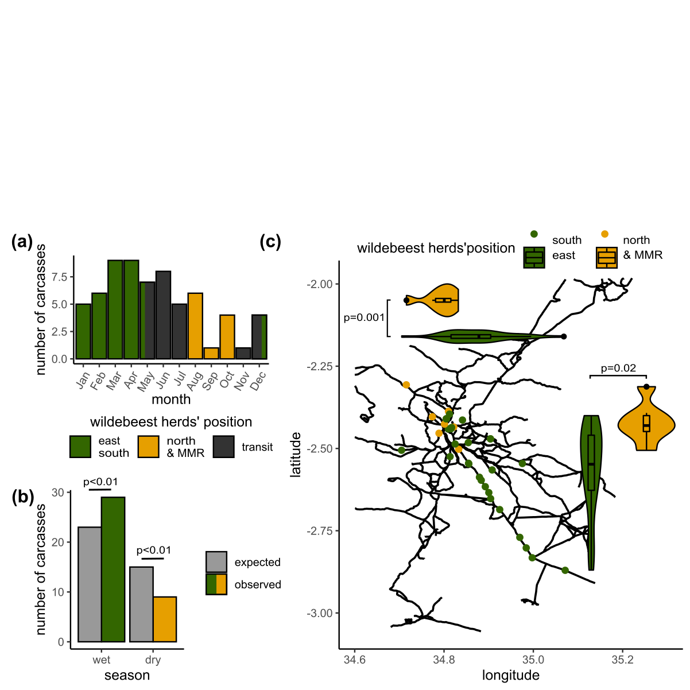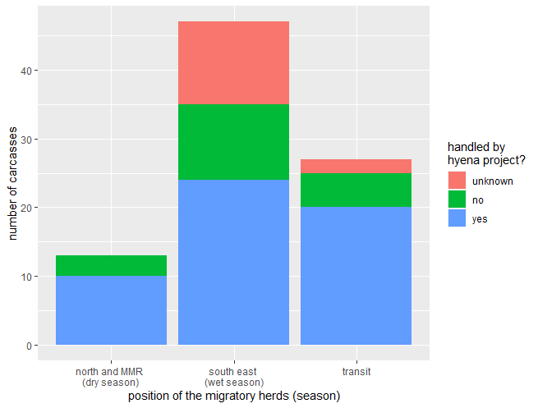

**Figure 3. Nombre de carcasses observé et attendu (étant donné la durée différente des saisons), par saison**

**Figure 2. Nombre de carcasses examinée par un membre du projet hyène ou pas, par saison**

* Si l’effort de recherche collectif est plus important pendant la saison humide, peut-être qu’il est aussi concentré dans le sud-est, où sont localisés les troupeaux migrateurs.

NB : c’est pas vraiment un effort de recherche collectif puisqu’il y aussi des carcasses trouvées par les HQ, les staff des lodges etc….peut-être plutôt parler d’effort d’observation ?

Dans ce cas, un biais dans l’effort de recherche pourrait expliquer les patterns spatio-temporels qu’on présente dans le manuscrit selon lequel quand les gnous sont dans le sud-est, les roadkills ont lieu plus au sud et à l’ouest que quand les gnous sont dans le Nord, l’Ouest et le Maasai Mara. Voir figure 4.

Sur la carte c’est pas frappant, mais les boxplots montrent que les carcasses qui n’ont pas été examinées par le projet hyènes N =18 carcasses au total d apres table de contingence (**et celles pour lesquelles on ne sait pas qui les a examinées (n = 14), et qui n’ont donc probablement pas été examinées par le projet hyène 🡪 voir mon commentaire ci-dessus, j’en suis pas sûre**), ont été retrouvées légèrement plus au sud et surtout plus à l’est.

Quand on regarde un graphe de la latitude (ou longitude) des carcasses en fonction de la saison et de l’examinateur, il semble bien que les carcasses qui n’ont pas été examinées par le projet hyène tirent la position médiane des carcasses de la saison humide vers le sud et vers l’est. Voir figure 5 ci-dessous. Et pendant la saison sèche, on ne dirait que les carcasses qui n’ont pas été examinées par le projet hyène ont la même localisation (mais le nombre de carcasses est faible). Donc le biais est spatio-temporel, pas juste spatial. Par conséquent, c’est un biais d’échantillonnage qui explique au moins partiellement notre résultat concernant le pattern spatio temporel.

**Figure 4. Localisation des carcasses selon si l’examinateur de la carcasse appartient au projet hyène ou pas.**

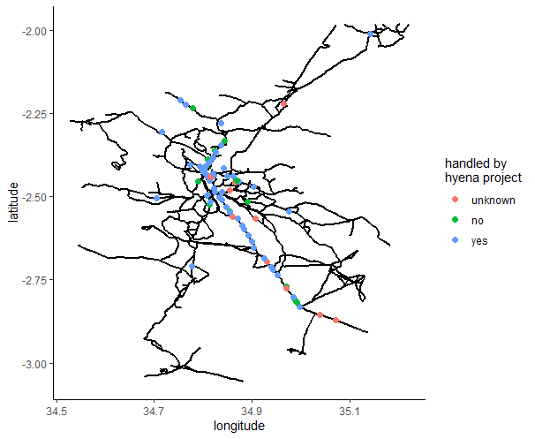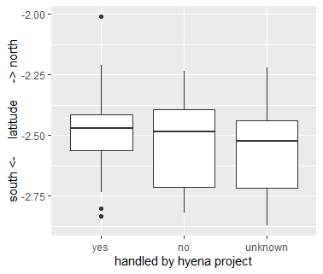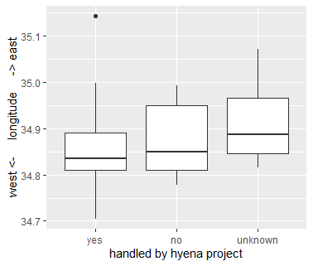

On obtient à peu près le même résultat en regardant la latitude (ou longitude) des carcasses en fonction de la saison et de s’il y a eu une session de monitoring. Voir figure 6 ci-dessous.

Je pense que considérer l’identité de l’examinateur est moins prudent que l’identité de la personne qui signale la carcasse. En effet, pour une bonne partie des carcasses examinées par le projet hyène, c’est une autre personne qui a repéré la carcasse. S’il y a plus de chercheurs pendant la saison humide, et qu’en plus ils sont plutôt dans le sud-est alors plus de carcasses vont être signalées au projet hyène et examinées (par le projet hyène ou pas). NB Sonja ne pense pas que ce soit le cas, elle ne voit pas plus de scientifiques en période humide à Seronera (où les maisons des scientifiques sont). C’est compliqué la recherche ici en période humide, c’est très facile de se faire embourber. Les rues sont vraiment mauvaises pendant cette période. Donc je pense que dans tout ce document, c’est possible que j’ai sous-estimé le biais introduit par un effort de recherche hétérogène dans le temps et dans l’espace.

**Figure 5. Localisation des carcasses par saison et par identité de l’examinateur**

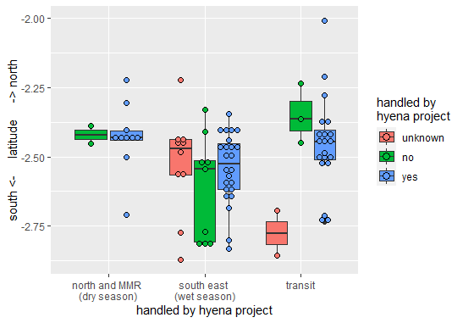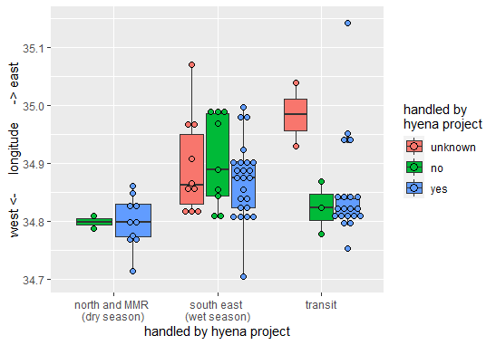

J’ai l’impression que ça remet en cause la plupart des résultats du papier :

**Figure 6. Localisation des carcasses par saison et selon si une monitoring session a eu lieu le jour de la découverte de la carcasse**

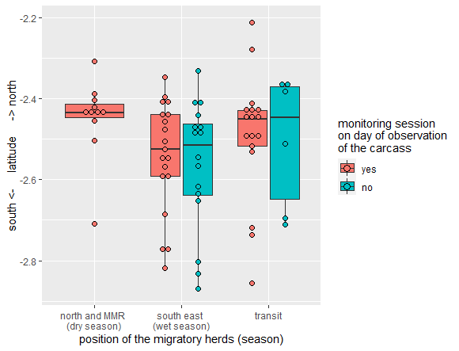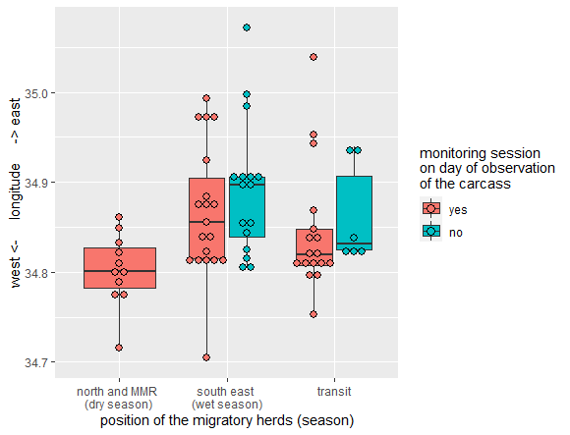

* Le pattern temporel semble être dû au moins en partie à un effort de recherche hétérogène dans le temps
* Le pattern spatio-temporel à un effort de recherche hétérogène dans le temps et dans l’espace
* Les résultats du GLM, notamment la relation négative entre la forêt et l’incidence de roadkills, sont probablement au moins en partie déterminés par l’effort de recherche hétérogène.

On se doutais qu’on avait des biais, mais là ça le confirme de façon assez claire, et ces biais sont plus prononcés que ce que j’imaginais. Je sais pas si on peut affirmer quoi que ce soit concernant les patterns de roadkills au vu de ça. Tu en penses quoi ?

Mes suggestions :

* Est-ce que les tendances sont les mêmes avec ces cas résolus (voir ma table excel)?
* Refaire l’analyse sur uniquement les carcasses trouvées par le projet hyene (reported by) – mêmes patterns spatio-temporels ? si oui c’est bon signe que les résultats sont causés par des processus biologiques et non des biais de méthodes (surtout qu’on est + souvent ici en période sèche). Je pense que ca devrait suffisamment nous rassurer et nous permettre d’utiliser toutes les données de la table.
* Ignorer le monitoring effort tel qu’il est calculé, si carcasse trouvée sans doute hyena project present dans le Serengeti, voir mes commentaires au-dessus
* Il y avait pas un article récent qui regardait le nombre de touristes pendant les périodes humide et sèche ? est-ce que ca disait qu’il y avait plus de visiteurs en période humide ? je me souviens plus…en tout cas garder en tête que s’il y a aussi plus de touristes pendant la saison humide dans le SE il y a aussi plus de circulation donc + de risque de roadkills. Ie il y auraient peut-être 2 processus qui influencent les résultats dans la même direction : + de voiture donc + de mortalité et + d’échantillonnage. Je pense que ce serait aussi rassurant concernant les résultats.
* En fonction des prochaines étapes pour cette étude, dis moi est-ce que tu serais ok pour éventuellement inviter Sonja a être co-auteur ? j’aimerais bien qu’elle relise le manuscrit aussi. Elle a fait pas mal de dissections depuis son arrivée ici et essaie beaucoup de faire de prévention ici (avec un posters, des flyers, en parlant aux conducteurs qui vont trop vite, ou roulent la nuit). Elle est très engagée. Plus généralement, je pense aussi que ce serait une bonne chose si les assistants/field coordinators etaient + souvent sur les articles avec les chercheurs (c’était comme ca quand j’étais à l’INRA).
* PS : je constate que le nombre de lodges et de campsites a vraiment augmenté depuis ma dernière visite en 2009. Il y a pas tellement de touristes mais je pense que c’est lié aux restrictions avec le covid…